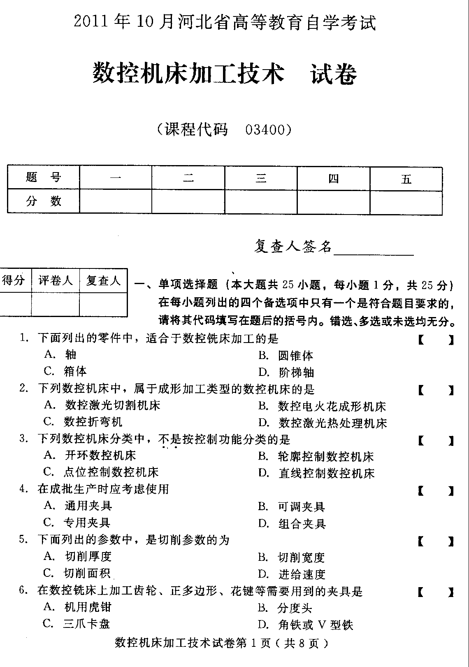
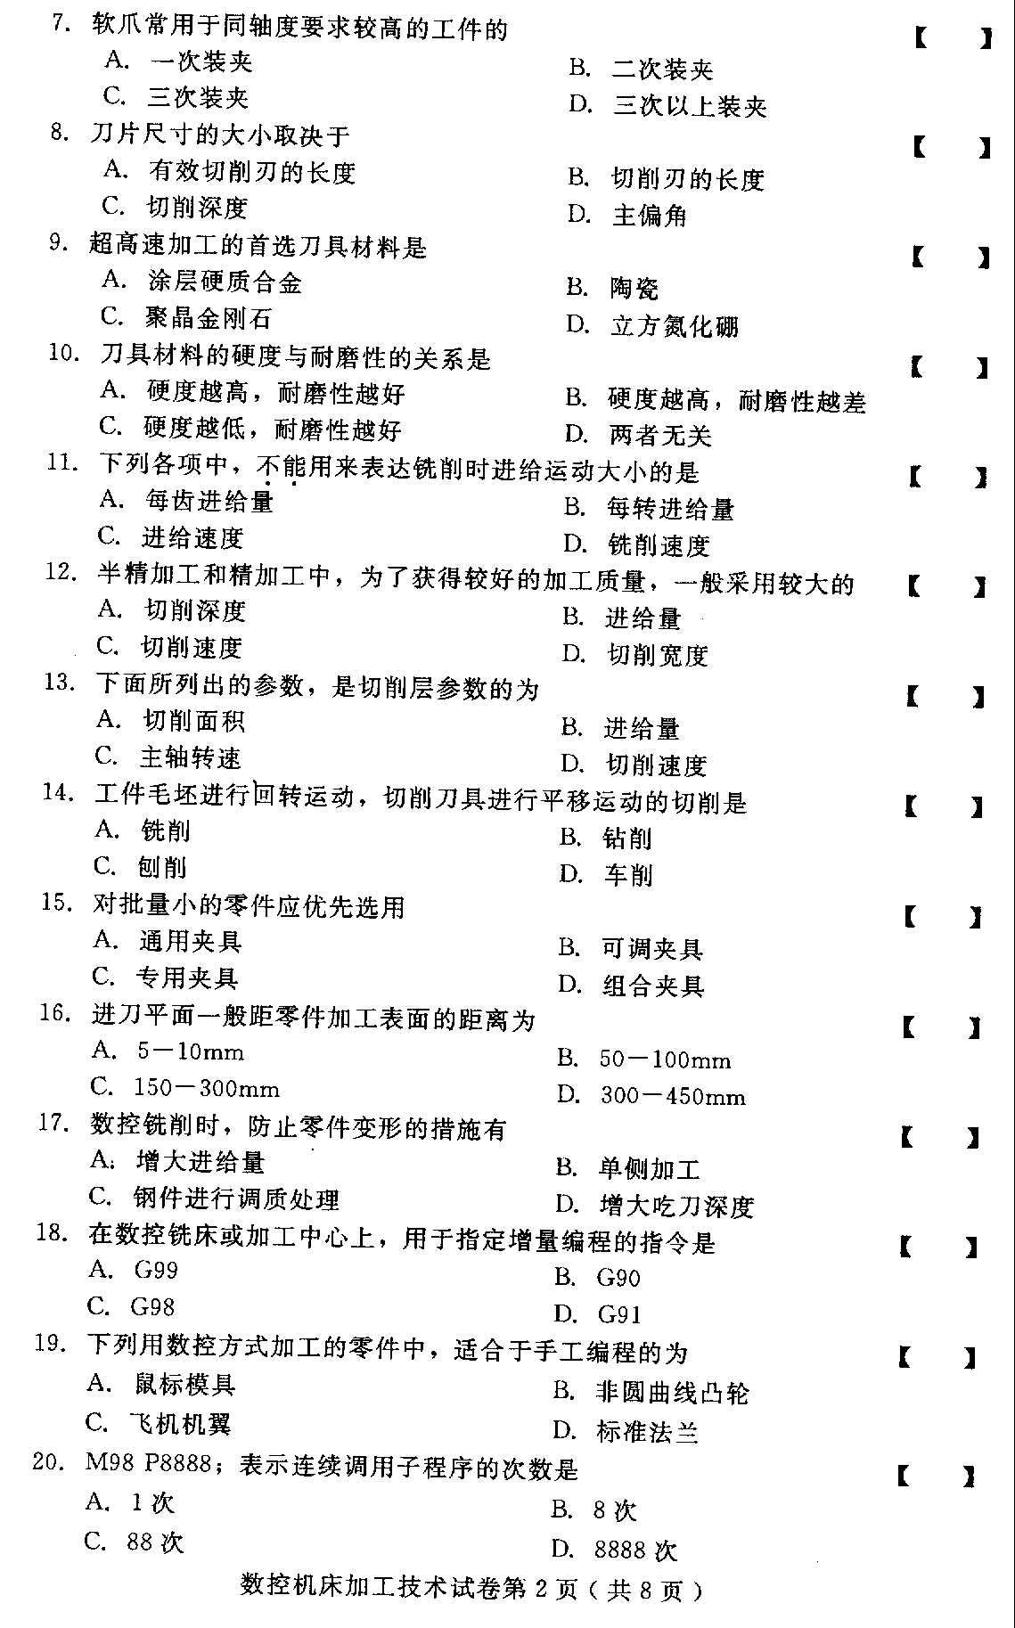
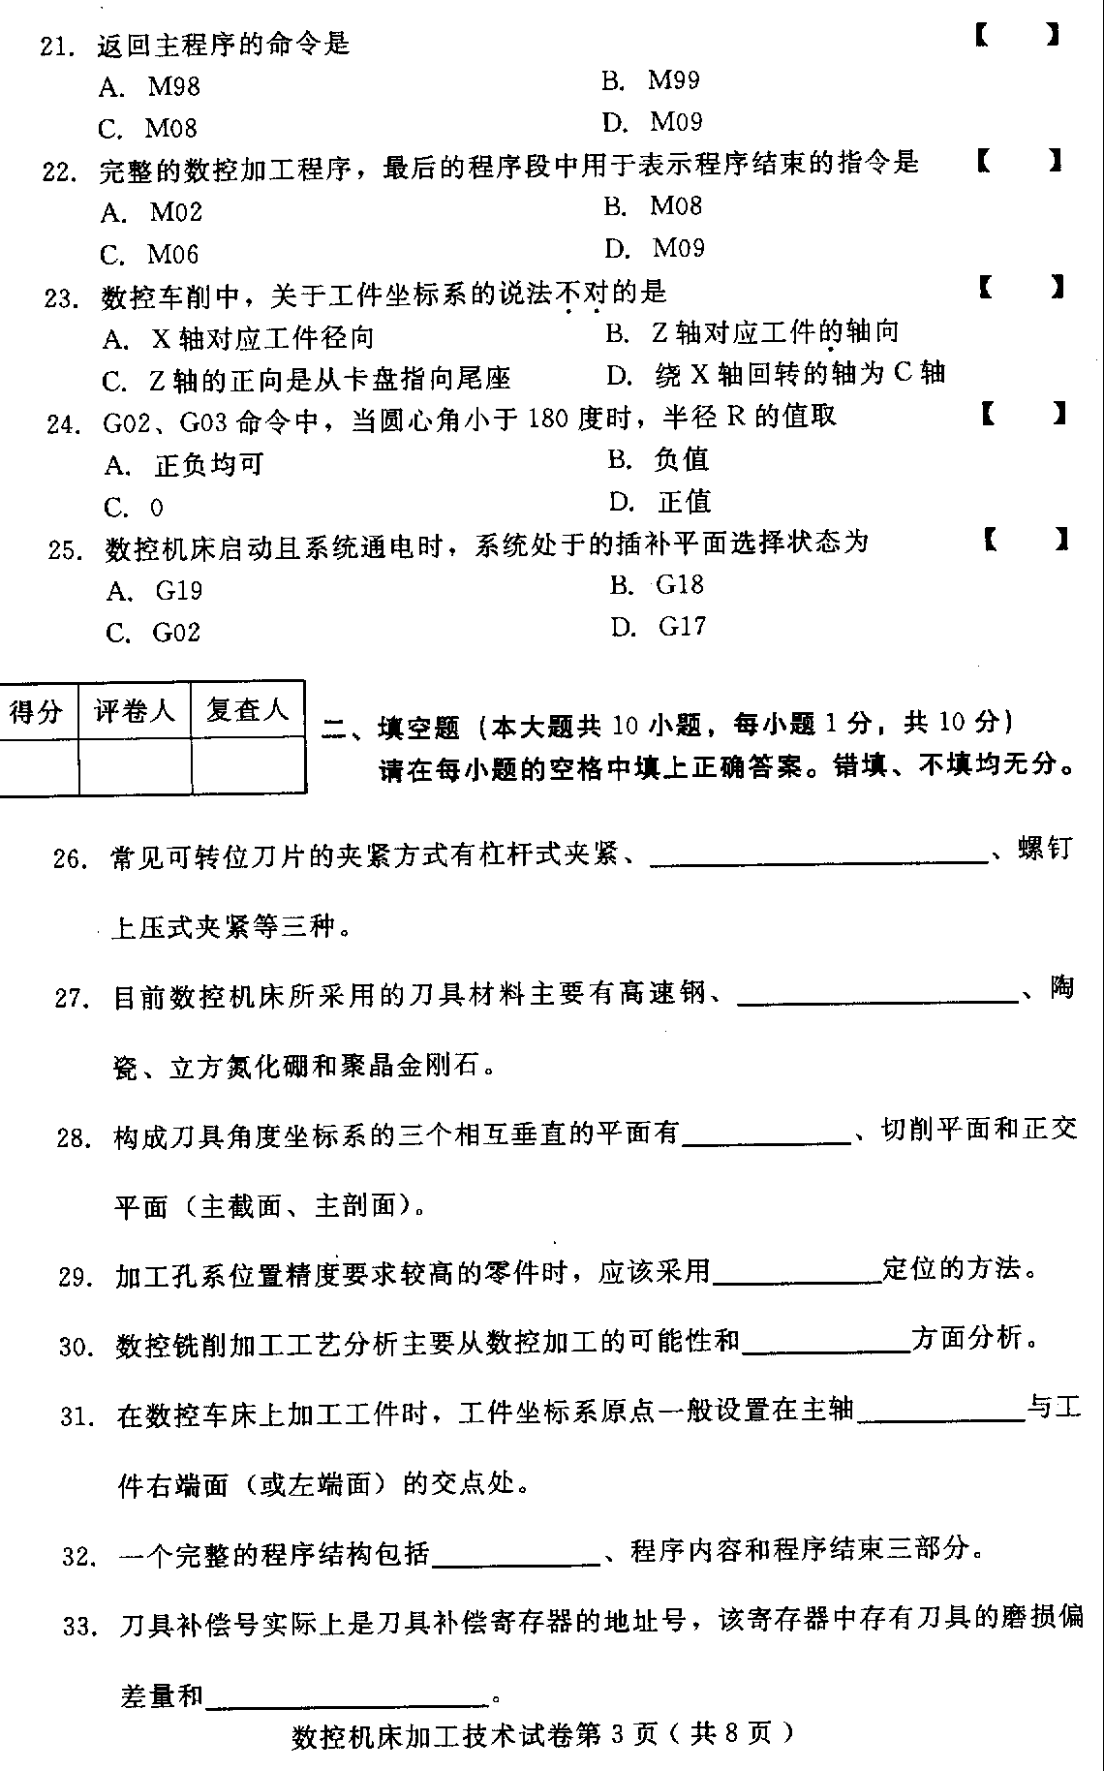
- I、K为圆心在X、Z轴上相对于——的坐标增量。
- G92指令中如果将X、Y、Z各轴数值设置为零时，则——与刀具起始点重合。
- 名词解释（本大题共5小题，每小题3分，共15分）
- 数控机床夹具
- 切削速度
- 零件结构工艺性
- 进刀平面
- 机床参考点
- 简答题（本大题共4小题，每小题5分，共20分）
- 与普通机床相比较，数控机床的组成有哪些特点？
- 对数控机床的刀具都有哪些要求？
- 数控铣削中常用的一般工序划分方式有哪几种？
